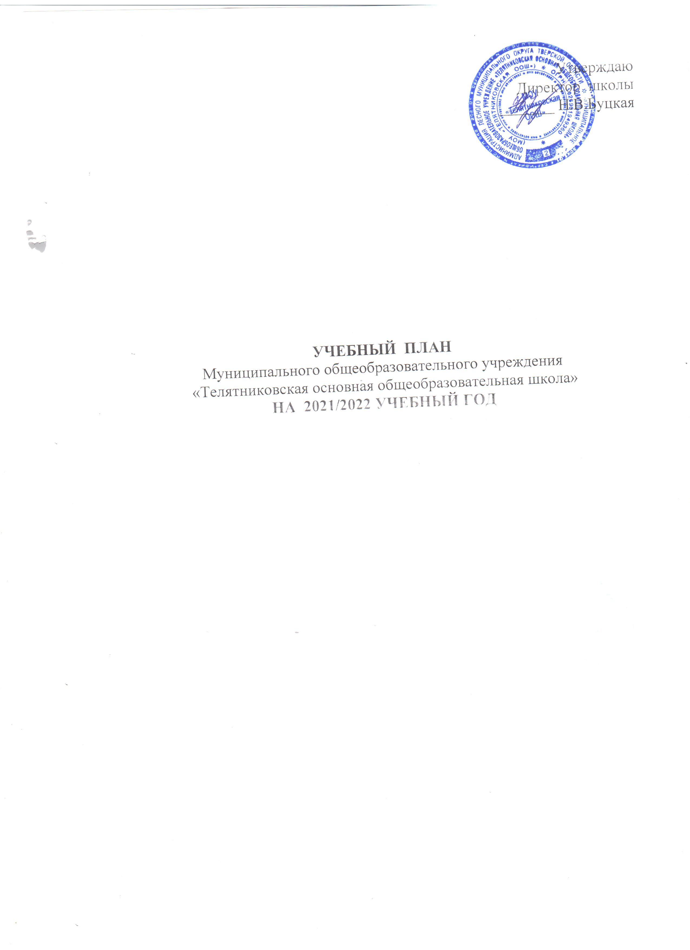

Пояснительная записка

Учебный план основного общего образования для 1-9 классов Муниципального общеобразовательного учреждения «Телятниковская основная общеобразовательная школа» составлен с учётом нормативно-правовых документов:
Нормативно-правовой основой учебного плана школы являются:
Федеральный уровень:
- Конституция Российской Федерации;
- Федеральный закон от 29.12.2012 №273-ФЗ «Об образовании в Российской Федерации» с изменениями;
- Приказ Минобрнауки России от 17.05.2012 № 413 «Об утверждении федерального государственного образовательного стандарта среднего (полного) общего образования» с изменениями;
- Приказ Министерства образования и науки РФ от 6 октября 2009 г.N373"Об утверждении и введении в действие федерального государственного образовательного стандарта начального общего образования";
- Приказ Минобрнауки России от 30.10.2013 №1015 «Об утверждении Порядка организации и осуществления образовательной деятельности по основным общеобразовательным программам начального общего, основного общего и среднего общего образования»;
- Постановление Главного государственного санитарного врача РФ от 29.12.2010 №189 «Об утверждении СанПиН 2.4.2.2821-10 «Санитарно-эпидемиологические требования к условиям и организации обучения в общеобразовательных учреждениях» с изменениями;
- Письмо Минобрнауки РФ от 20.06.2017 №ТС-194/08 «Об организации изучения учебного предмета «Астрономия» (вместе с «Методическими рекомендациями по введению учебного предмета «Астрономия» как обязательного для изучения на уровне среднего общего образования»);
- «Санитарно-эпидемиологические требования к устройству, содержанию и организации работы образовательных организаций и других объектов социальной инфраструктуры для детей и молодёжи вусловиях распространения новой коронавирусной инфекции (COVID-
19)» (Утверждены постановлением Главного государственногосанитарного врача РФ от 30.06.2020 № 16 (зарегистрировано Минюсте 3 июля 2020г.) СП 3.1/2.4.3598-20).
Региональный уровень:
- Закон Тверской области от 17.07.2013 №60-ЗО «О регулировании отдельных вопросов в сфере образования в Тверской области»;
- Приказ департамента образования ТО от 01.09.2010 №281/08 «О введении федерального государственного образовательного стандарта в общеобразовательных учреждениях ТО в 2010-2011 учебном году»;
Школьный уровень:
- Устав МОУ «Телятниковская ООШ».
- Календарный учебный график МОУ «Телятниковская ООШ».на 2021-2022 учебный год.
- Адаптированная образовательная программа начального общего образования МОУ «Телятниковская ООШ» НА 2018/2023 гг.(УМК «Школа России»)
- Основная образовательная программа начального общего образования МОУ «Телятниковская ООШ» НА 2019/2023 гг. (УМК «Школа России»)
- Основная образовательная программа основного общего образования МОУ «Телятниковская ООШ» НА 2020/2025 гг.
- Адаптированная образовательная программа основного общего образования МОУ «Телятниковская ООШ» НА 2019/2024 гг.

Учебный план школы на основе ФГОС направлен на то, чтобы обеспечить:
- единство образовательного пространства Российской Федерации;

- преемственность основных образовательных программ начального и основного общего образования;
-создать условия для получения обучающимися полноценного, разностороннего образования;
-соблюдение обязательного федерального компонента содержания общеобразовательных программ.

НАЧАЛЬНОЕ ОБЩЕЕ ОБРАЗОВАНИЕ

Начальное общее образование – сложившееся, самоценное, самостоятельное и обязательное звено в системе непрерывного и общего образования. Усиление внимания к воспитанию и развитию школьников определяет ориентацию на достижение планируемых результатов не только на предметные знания и умения, но и на такие важные для характеристики выпускника начальной школы, качества, как учебная и речевая деятельность, культура поведения, усвоение эстетических норм и другое. На первом уровне обучения закладывается база, фундамент всего последующего образования. Начальное общее образование обеспечивает познавательную мотивацию и интересы учащихся, их готовность и способность к сотрудничеству и совместной деятельности ученика с учителем и одноклассниками, формирует основы нравственного поведения, определяющего отношения личности с обществом и окружающими.
Продолжительность учебного года: 1 класс – 33 учебные недели, 2 - 4 классы –34 учебных недель.
Продолжительность урока во всех классах не должна превышать 45 минут, за исключением 1 класса. Обучение в 1-м классе осуществляется с соблюдением следующих требований:
- учебные занятия проводятся по 5-дневной учебной неделе и только в первую смену;
- используется «ступенчатый» режим обучения в первом полугодии (в сентябре, октябре - по 3 урока в день по 35 минут каждый, в ноябре-декабре - по 4 урока по 35 минут каждый; январь - май - по 4 урока по 45 минут каждый). Остальное время заполняется целевыми прогулками, экскурсиями, физкультурными занятиями, развивающими играми.
Школа реализует УМК «Школа России» , это учебно-методический комплекс (УМК) для начальных классов общеобразовательных учреждений, которые обеспечивают достижение результатов освоения основной образовательной программы начального общего образования и полностью соответствует требованиям Федерального государственного образовательного стандарта (ФГОС).
На первой ступени обучения учебная нагрузка составляет: 1 класс-21 ч., 2 класс -23 ч., 3 класс – 23 ч., 4 класс – 23 ч. Наибольшая учебная нагрузка приходится на вторник и среду. Основная учебная нагрузка в течение дня приходится на второй и третий уроки.
В рамках базисного учебного плана учебные предметы в 1 – 4 классах изучаются следующим образом:
Предметная область «Русский язык и литературное чтение» представлена предметами «Русский язык» 5 часов ( 4 часа в неделю из обязательной части учебного плана и 1 час из части, формируемой участниками образовательного процесса), «Литература» 4 часа в неделю 1-3 класс, 4 класс – 3 часа в неделю.
Предметная область «Иностранный язык» - предмет «Иностранный язык» (немецкий язык)-2 часа в неделю со второго класса.
Предметная область «Математика и информатика» представлена учебным предметом «Математика» (4 часа в неделю).
Предметная область «Обществознание и естествознание» представлена предметом – «Окружающий мир» (2 часа в неделю).
В рамках предметной области «Основы религиозных культур и светской этики» осуществляется изучение предмета «Основы религиозных культур и светской этики» - модуль «Основы светской этики» (1 час в неделю) в 4 классе.
Предметная область «Искусство» представлена учебными предметами «Изобразительное искусство» и «Музыка» (по 1 часу в неделю).
Предметная область «Технология» представлена предметом «Технология» (1 час в неделю). В изучение предмета технология включен модуль «Практика работы на компьютере» (1 – 2 класс по 3 часа, 3 класс – 5 часов, 4 класс – 6 часов в год).
Предметная область «Физическая культура» представлена учебным предметом «Физическая культура» (3 часа в неделю).
По окончании каждой четверти проводится текущая аттестация, в конце учебного года - промежуточная аттестация обучающихся. Основной задачей текущей и промежуточной аттестации является установление соответствия знаний учеников требованиям государственных образовательных программ, глубины и прочности полученных знаний, их практическому применению. Текущая и промежуточная аттестация обучающихся проводится с целью повышения ответственности общеобразовательного учреждения за результаты образовательного процесса, за объективную оценку усвоения обучающимися образовательных программ каждого года обучения, за степень усвоения обучающимися федерального государственного образовательного стандарта, определённого образовательной программой в рамках учебного года и курса в целом. Текущая и промежуточная аттестация даёт возможность подтвердить или произвести своевременную корректировку в содержании программ обучения, формах и методах обучения, избранных учителем. Полученная объективная информация необходима для решения педагогического совета школы о переводе учащихся в следующий класс.
Определены формы текущей и промежуточной аттестации: комплексная контрольная работа, контрольная работа, диктант, сочинение, изложение, комплексный анализ текста, тестирование, письменная контрольная работа по единым текстам, разработанным общеобразовательным учреждением; проверка техники чтения, практическая работа, проектная работа, защита реферата, устный ответ, сдача нормативов по физической культуре. Формы и сроки текущей и промежуточной аттестации утверждаются приказом директора школы по представлению заместителей директора в соответствии с федеральными государственными образовательными стандартами. В соответствии с решением педагогического совета, отдельным учащимся письменная форма аттестации может быть заменена на устную форму.
В МОУ «Телятниковская ООШ» установлен следующий порядок аттестации учащихся:
- в 1 классах – безотметочная;
- во 2 классах – 1 полугодие – безотметочная, 2 полугодие – отметочная,
- в 3 – 4 классах – отметочная (по пятибалльной шкале по четвертям).
Часть учебного плана, формируемая участниками образовательного процесса, обеспечивает реализацию индивидуальных потребностей обучающихся. Время, отводимое на данную часть внутри максимально допустимой недельной нагрузки, может быть использовано: на увеличение учебных часов, отводимых на изучение отдельных учебных предметов обязательной части; на введение учебных курсов, обеспечивающих различные интересы обучающихся, в том числе этнокультурные.

Предметные области | Учебные предметы | Количество часов в неделю
Предметные области | Учебные предметы | 1 класс | 2 класс | 3 класс | 4 класс
Филология | Русский язык | 4,5 | 4,5 | 4,5 | 4,5
Филология | Литературные чтения | 3,5 | 3,5 | 3,5 | 2,5
Филология | Иностранный язык | - | 2 | 2 | 2
Филология | Родной язык (русский) | 0,5 | 0,5 | 0,5 | 0,5
Филология | Литературное чтение на родном (русском) языке | 0,5 | 0,5 | 0,5 | 0,5
Математика и информатика | Математика | 4 | 4 | 4 | 4
Обществознание и естествознание | Окружающий мир | 2 | 2 | 2 | 2
Искусство | Музыка | 1 | 1 | 1 | 1
Искусство | Изобразительное искусство | 1 | 1 | 1 | 1
Технология | Технология | 1 | 1 | 1 | 1
Физическая культура | Физическая культура | 3 | 3 | 3 | 3
Основы религиозных культур и светской этики | Основы светской этики | - | - | - | 1
Итого |  | 21 | 23 | 23 | 23
Часть, формируемая участниками образовательного процесса |  | - | - | - | -
Предельно допустимая аудиторная учебная нагрузка |  | 21 | 23 | 23 | 23

Формы промежуточной аттестации обучающихся в учебном плане ООП НОО.

Учебные предметы/ классы | 1 классы | 2 классы | 3 классы |  | 4 классы
Русский язык | Диагностическая работа | Контрольный диктант |  |  | ВПР
Литературное чтение | Проверка техники чтения
Родной язык | Диагностическая работа
Литературное чтение на родном языке | Проверка техники чтения
Иностранный язык | - | Тест
Математика | Контрольная работа |  |  |  | ВПР
Окружающий мир | Диагностическая работа |  |  |  | ВПР
Основы религиозных культур и  Светской этики | - | - |  | - | Тест
Музыка | Тест
Изобразительное искусство | Творческая работа
Технология | Творческая работа
Физическая культура | Выполнение контрольных нормативов, освобожденные учащиеся выполняют тест

2. ОСНОВНОЕ ОБЩЕЕ ОБРАЗОВАНИЕ

Учебный план для 5 - 9 классов устанавливает 5-летний нормативный срок освоения образовательных программ основного общего образования.
Основное внимание на второй ступени обучения акцентируется на создании условий для формирования познавательных интересов, что позволяет школьнику определить область научных знаний, в рамках которой на старшей ступени может, состоятся его самоопределение.
Учебный план 5-9-го классов сформирован с целью реализации основной образовательной программы основного общего образования МОУ «Телятниковская ООШ», разработанной в соответствии с требованиями федерального государственного образовательного стандарта основного общего образования нового поколения.
Цели, реализуемые в рамках Федерального государственного образовательного
стандарта, представляются в виде системы ключевых задач, отражающих основные
направления:
• личностное развитие – развитие индивидуальных нравственных, эмоциональных,
эстетических и физических ценностных ориентаций и качеств, а также развитие
интеллектуальных качеств личности, овладение методологией познания,
стратегиями и способами учения, самообразования и саморегуляции;
• социальное развитие – воспитание гражданских, демократических и
патриотических убеждений, освоение социальных практик, формирование
способности и готовности принимать ответственные решения, делать осознанный
выбор, сотрудничать и свободно общаться на русском, родном и иностранных
языках;
• общекультурное развитие – освоение основ наук, основ отечественной и мировой
культуры.
Учебный план учитывает обязательный минимум содержания образовательных программ и потребностей учащихся, определяет максимальный объем учебной нагрузки учащихся, учебное время, отводимое на основе государственного образовательного стандарта, по классам.
За основу учебного плана основного общего образования взят Базисный учебный план Примерной основной образовательной программы образовательного учреждения.
Учебный план основного общего образования включает следующие компоненты:
  - обязательная часть учебного плана;
  - часть, формируемая участниками образовательного процесса, включающая внеурочную деятельность , которая осуществляется во второй половине дня.
Обязательная часть учебного плана представлена учебными предметами:
«Русский язык», «Литература», «Иностранный язык», «Математика», «Биология»,
«История», «Обществознание», «География», «Физическая культура», «Музыка»,
«Изобразительное искусство», «Технология», «ОБЖ», «Информатика и ИКТ», «Физика», «Химия».
Предметная область «Филология » представлена следующими учебными предметами: «Русский язык», «Литература», «Родной язык (русский)», «Родная литература (русская)», «Иностранный язык (немецкий)», «Второй иностранный язык (английский)». На изучение учебного предмета «Русский язык» в V классе отводится 4,5 часа, в VI классе отводится 5,5 часов ,в VII классе 4 часа, в VIII 3 часа, в IX классе – 3 часа. Учебный предмет «Литература» изучается в V, VI классах по 2,5 часа в неделю, в VII ,VIII и IX классах 2 часа в неделю. Обязательное изучение учебного предмета «Иностранный язык» в V – IX классах осуществляется по 3 часа в неделю. Второй иностранный язык (английский) изучается в 9-м классе – 2 часа в неделю. Родной язык (русский), Родная литература (русская) изучаются по 0,5 часа в V - VIII классах, по 1 часу в IX классе.
Предметная область «Математика и информатика» представлена в V, VI классах учебным предметом «Математика» по 5 часов в неделю, в VII ,VIII и IX классах предметами «Алгебра» по 3 часа в неделю, «Геометрия» по 2 часа в неделю, «Информатика и ИКТ» в VII ,VIII и IX классах по 1 часу в неделю.
Предметная область «Общественно-научные предметы» представлена в V – IX классах учебными предметами «История» по 2 часа в неделю, «Обществознание» в VI - IX классах по 1 часу в неделю, «География» в V, VI классах по 1 часу в неделю, в VII, VIII и IX классе по 2 часа в неделю.
Предметная область «Естествознание» представлена учебным предметом «Биология» в V, VI классах по 1 часу в неделю, в VII , VIII и IX классах классе по 2 часа в неделю, учебным предметом «Физика» в VII и VIII классе по 2 часа в неделю, в IX классе – 3 часа в неделю.
Предметная область «Основы духовно-нравственной культуры народов России» представлена в V и VI классах учебным предметом «Основы духовно-нравственной культуры народов России» 1 час в неделю.
Предметная область «Искусство» представлена в V – VII классах учебными предметами «Музыка» и «Изобразительное искусство». На изучение учебного предмета «Музыка» в V – VIII классах отводится по 1 часу в неделю. Учебный предмет «Изобразительное искусство» в V – VIII классах изучается по 1 часу в неделю.
Предметная область «Технология» представлена в V – VII классах учебным предметом «Технология», который изучается в V, VI, VII классах по 2 часа в неделю, в VIII классе по 1 часу в неделю.
Предметная область «Физическая культура и Основы безопасности жизнедеятельности » представлена в V – IIX классах учебным предметом «Физическая культура» по 3 часа в неделю, 9 классе – 2 часа, из обязательной части и учебным предметом «Основы безопасности жизнедеятельности» в VII ,VIII и IX классах по 1 часу в неделю.

Учебный план 5 -9- го классов
Предметные области | Учебные  предметы  Классы | Количество часов в неделю
Предметные области | Учебные  предметы  Классы | V | VI | VII |  | VIII | IX | Всего
Обязательная часть
Филология | Русский язык | 4,5 | 5,5 |  | 4 | 3 | 2/1 | 20
Филология | Литература | 2,5 | 2,5 |  | 2 | 2 | 2 | 11
Филология | Иностранный язык | 3 | 3 |  | 3 | 3 | 3 | 15
Филология | Второй иностранный язык (английский) | - | - |  | - | - | 2 | 2
Филология | Родной язык (русский) | 0,5 | 0,5 |  | 0,5 | 0,5 | 1 | 3
Филология | Родная литература (русская) | 0,5 | 0,5 |  | 0,5 | 0.5 | 1 | 3
Математика и информатика | Математика | 5 | 5 |  |  |  |  | 10
Математика и информатика | Алгебра |  |  |  | 3 | 3 | 3 | 9
Математика и информатика | Геометрия |  |  |  | 2 | 2 | 2 | 6
Математика и информатика | Информатика |  |  |  | 1 | 1 | 1 | 3
Общественно-научные предметы | История | 2 | 2 |  | 2 | 2 | 2 | 10
Общественно-научные предметы | Обществознание | 1 | 1 |  | 1 | 1 | 1 | 5
Общественно-научные предметы | География | 1 | 1 |  | 2 | 2 | 2 | 8
Естественнонаучные предметы | Физика |  |  |  | 2 | 2 | 3 | 7
Естественнонаучные предметы | Химия |  |  |  |  | 2 | 2 | 4
Естественнонаучные предметы | Биология | 1 | 1 |  | 2 | 2 | 2 | 8
Искусство | Музыка | 1 | 1 |  | 1 | 1 |  | 4
Искусство | Изобразительное искусство | 1 | 1 |  | 1 | 1 |  | 4
Технология | Технология | 2 | 2 |  | 2 | 1 |  | 7
Физическая культура и Основы безопасности жизнедеятельности | Основы безопасности жизнедеятельности |  |  |  |  | 1 | 1 | 2
Физическая культура и Основы безопасности жизнедеятельности | Физическая культура | 2/1 | 2/1 |  | 2/1 | 2/1 | 2 | 14
Основы духовно-нравственной культуры народов России | Основы духовно-нравственной культуры народов России | 1 | 1 |  | - | - | - | 2
Итого |  | 29 | 30 |  | 32 | 33 | 33 | 157
Часть, формируемая участниками образовательных отношений: |  | 2 | 2 |  | 2 | 2 | 3 | 11
Максимально допустимая недельная нагрузка |  | 29 | 29 |  | 32 | 33 | 33 | 157

Формы итоговой аттестации обучающихся 5-8 х классов
Предметные области | Учебные предметы
 |  | 5 | 6 | 7 | 8
Филология | Русский язык | ВПР, итоговая контрольная работа |  |  | Контрольная работа
Филология | Литература | сочинение
Филология | Немецкий язык | контрольная работа
Математика и информатика | Математика | ВПР, итоговая контрольная работа |  |  | Контрольная работа
Общественно - научные  предметы | История | ВПР, итоговая контрольная работа |  |  | Тест
Общественно - научные  предметы | Обществознание | тестовая работа
Общественно - научные  предметы | География | тестовая работа
Общественно - научные  предметы | Биология | ВПР, итоговая контрольная работа |  |  | Тест
Искусство | Музыка | творческая работа
Искусство | Изобразительное искусство | творческая работа
Технология | Технология | творческая работа
Физическая культура | Физическая культура | сдача нормативов

